**ДУМА**

**ТЕРНЕЙСКОГО МУНИЦИПАЛЬНОГО ОКРУГА**

**ПРИМОРСКОГО КРАЯ**

**(первый созыв)**

**РЕШЕНИЕ**

**23 мая 2023 года пгт. Терней № 439**

**Об установлении границ территории для осуществления территориального общественного самоуправления «Наш дом» Тернейского муниципального округа Приморского края**

Руководствуясь Федеральным законом от 06.10.2003 № 131-ФЗ «Об общих принципах организации местного самоуправления в Российской Федерации», решением Думы Тернейского муниципального округа от 24.05.2022 № 339 «Об утверждении Положения о Территориальном общественном самоуправлении в Тернейском муниципальном округе Приморского края», Дума Тернейского муниципального округа Приморского края

РЕШИЛА:

1. Установить границы территории для осуществления территориального общественного самоуправления «Наш дом» Тернейского муниципального округа Приморского края согласно описанию границ (приложение № 1) и схеме границ территории (приложение № 2).

2. Настоящее решение вступает в силу со дня его официального опубликования в газете «Вестник Тернея».

И.о. Главы

Тернейского муниципального округа

Приморского края В.В. Гриценко

Приложение № 1

к решению Думы

Тернейского муниципального округа

Приморского края

от 23.05.2023 г. № 439

**Описание прохождения границ территории**

**территориального общественного самоуправления «Наш дом» Тернейского муниципального округа Приморского края**

1. Описание прохождения границы территории территориального общественного самоуправления:

Южная, западная и восточная границы территории территориального общественного самоуправления «Наш дом» Тернейского муниципального округа Приморского края совпадают с границами земельного участка с кадастровым номером 25:17:020001:6119.

Северная граница находится примерно в 29 м на юго-запад от здания по адресу: пгт. Пластун, ул. Лермонтова, д. 10А.

1. В границах указанной территории расположено 2 улицы: Пушкина и Лермонтова.

3. В границах указанной территории расположен 1 жилой многоквартирный дом с кадастровым номером 25:17:020001:1337 (ул. Лермонтова, д. 10), находящийся на земельном участке с кадастровым номером: 25:17:020001:6120, который находится внутри земельного участка 25:17:020001:6119

Приложение № 2

к решению Думы

Тернейского муниципального округа

Приморского края

от 23.05.2023 г. № 439

**Схема границ территории территориального общественного самоуправления «Наш дом»**

**Тернейского муниципального округа Приморского края** *(кадастровый номер 25:17:020001:6119)*

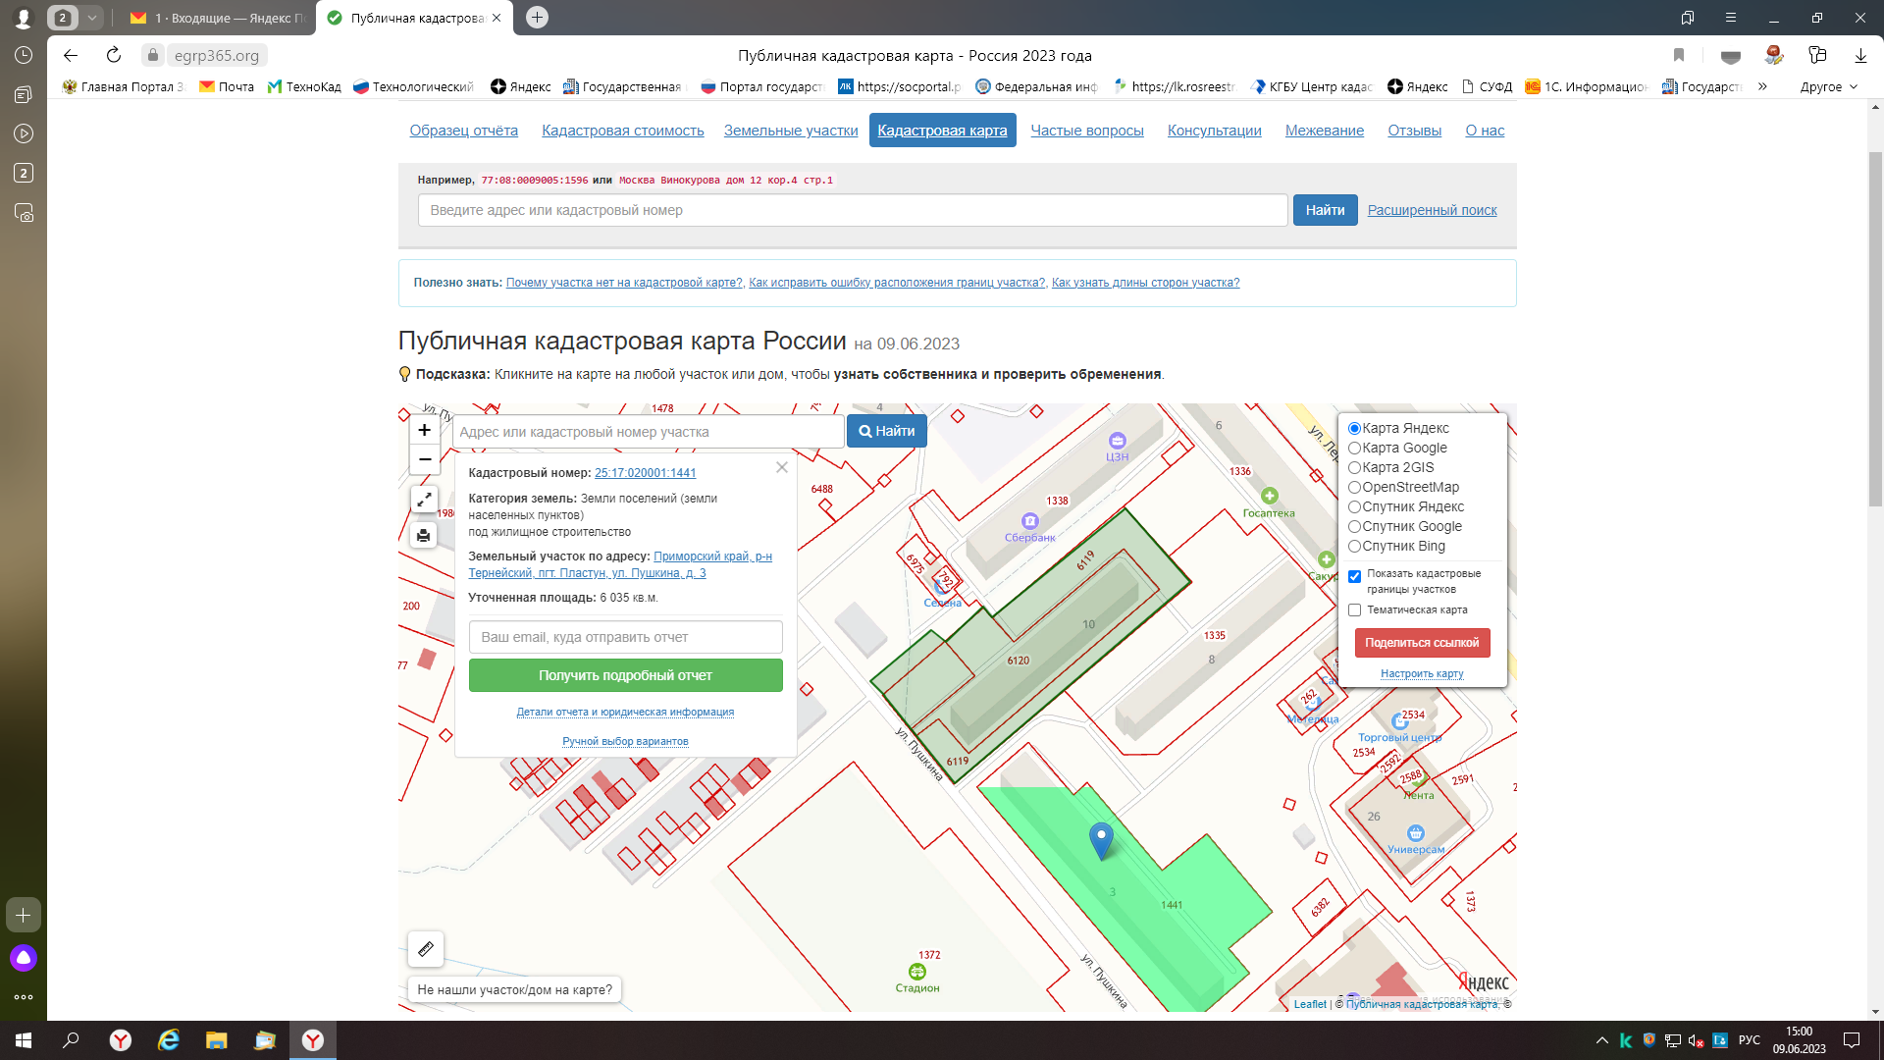

Площадь территории территориального общественного самоуправления «Наш дом» Тернейского муниципального округа Приморского края: 3428 м2